*Software Requirements Specification*

for

<Prototype Sistem E-Voting Ketua OSIS SMK Assalafiyyah>

Version 1.0 approved

Prepared by

<22050191 – Billy Bentang Sagara>

<26/11/2023>

**Daftar Isi**

[1. Pendahuluan 1](#_Toc151971829)

[1.1 Tujuan Penulisan Dokumen 1](#_Toc151971830)

[1.2 Audien yang Dituju dan Pembaca yang Disarankan 1](#_Toc151971831)

[1.3 Batasan Produk 1](#_Toc151971832)

[1.4 Definisi dan Istilah 1](#_Toc151971833)

[1.5 Refrensi 2](#_Toc151971834)

[2. Deskripsi Keseluruhan 3](#_Toc151971835)

[2.1 Deskripsi Produk 3](#_Toc151971836)

[2.2 Fungsi Produk 3](#_Toc151971837)

[2.3 Penggolongan Karakterik Pengguna 3](#_Toc151971838)

[2.4 Lingkungan Operasi 3](#_Toc151971839)

[2.5 Batasan Desain dan Implementasi 3](#_Toc151971840)

[2.6 Dokumentasi Pengguna 3](#_Toc151971841)

[3. Kebutuhan Antarmuka Eksternal 4](#_Toc151971842)

[3.1 User Interfaces 4](#_Toc151971843)

[3.2 Hardware Interface 4](#_Toc151971844)

[3.3 Software Interface 4](#_Toc151971845)

[3.4 Communication Interface 4](#_Toc151971846)

[4. Functional Requirement 5](#_Toc151971847)

[4.1 Use Case Diagram 5](#_Toc151971848)

[4.2 Activity Diagram 6](#_Toc151971849)

[4.3 Class Diagram 7](#_Toc151971850)

[5. Non Functional Requirements 8](#_Toc151971851)

Revision History

|  |  |  |  |
| --- | --- | --- | --- |
| **Name** | **Date** | **Reason For Changes** | **Version** |
|  |  |  |  |
|  |  |  |  |
|  |  |  |  |

# Pendahuluan

## Tujuan Penulisan Dokumen

Tujuan utama dari penulisan dokumen Software Requirements Specification (SRS) untuk Sistem E-Voting Ketua OSIS SMK Assalafiyyah adalah memberikan panduan yang jelas tentang apa yang akan dikembangkan dalam proyek tersebut. Dokumen ini dirancang untuk memberikan pemahaman kepada pengembang, pemilik produk, dan lainnya. Selain itu, SRS juga berfungsi untuk membantu dalam pengambilan keputusan, dan menjadi referensi utama selama pengembangan perangkat lunak. Dokumen ini juga memainkan peran penting dalam memastikan bahwa produk akhir sesuai dengan harapan, menjaga kualitas produk, dan memfasilitasi komunikasi dengan pihak eksternal seperti mitra bisnis dan lembaga regulasi.

Selain itu, dokumen SRS ini juga berfungsi sebagai catatan resmi tentang apa yang diharapkan dari proyek. Ini akan membantu saya dalam memastikan bahwa kebutuhan dan tujuan proyek dipenuhi dengan baik, serta memungkinkan pemantauan kemajuan proyek dengan lebih efektif. Dengan SRS ini, pengembang memiliki panduan yang jelas tentang apa yang harus dibangun, sementara pemangku kepentingan lainnya dapat memahami dengan jelas visi dan cakupan proyek. Dengan demikian, dokumen SRS berfungsi sebagai alat penting dalam memastikan kesuksesan proyek dan pengiriman sistem E-Voting yang berkualitas.

## Audien yang Dituju dan Pembaca yang Disarankan

Dokumen ini dituju kepada pengguna sistem E-Voting Ketua OSIS SMK Assalafiyyah khususnya para pemilih yang sudah terdaftar dan pengembang sistem tersebut.

## Batasan Produk

Sistem E-Voting Ketua OSIS SMK Assalafiyyah adalah perangkat lunak yang dirancang khusus untuk memfasilitasi proses pemilihan ketua OSIS secara online di lingkungan SMK Assalafiyyah. Tujuan utama adalah mempermudah dan mempercepat proses pemilihan ketua OSIS, manfaat relevan untuk efisiensi waktu, transparansi, dan partisipasi yang lebih luas dari anggota sekolah dalam proses pemilihan. Sasaran pengguna meliputi anggota sekolah yang memiliki hak suara dalam pemilihan seperti siswa dan guru, panitia dan pengawas pemilihan, serta admin yang memiliki hak akses untuk mengelola data pemilih dan kandidat. Sistem ini dirancang untuk diakses melalui platform web dengan dukungan peramban umum seperti Chrome, Firefox, dan Safari. Hanya anggota sekolah dan memenuhi syarat yang dapat menggunakan sistem ini.

## Definisi dan Istilah

* SRS : *Software Requirements Specification*, atau

Spesifikasi Kebutuhan Perangkat Lunak (SKPL)

* IEEE : *Institute of Electrical and Electronics Engineering*

Standar internasional untuk pengembangan dan perancangan produk.

## Refrensi

1. [Ahmad Ridhani SPESIFIKASI KEBUTUHAN PERANGKAT LUNAK](C:\\Users\\HP\\Downloads\\Documents\\Ahmad Ridhani_201510370311013.pdf)
2. [SISTEM INFORMASI LEGALISIR ONLINE](C:\\Users\\HP\\Downloads\\Documents\\Ahmad Ridhani_201510370311013.pdf)
3. <https://wordpress.com>
4. <https://chat.openai.com/>

# Deskripsi Keseluruhan

## Deskripsi Produk

Sistem E-Voting Ketua OSIS SMK Assalafiyyah merupakan sistem e-voting dengan misi untuk mempermudah dan mempercepat proses pemilihan ketua osis di SMK Assalafiyyah.

## Fungsi Produk

* Mempermudah dan mempercepat proses pemilihan ketua OSIS di SMK Assalafiyyah
* Untuk efisiensi waktu

## Penggolongan Karakterik Pengguna

Tabel 1 Karakteristik Pengguna

| **Kategori Pengguna** | **Tugas** | **Hak Akses ke aplikasi** | **Kemampuan yang harus dimiliki** |
| --- | --- | --- | --- |
| Admin | Mengelola data kandidat, pemilih, dan hasil suara, membuat laporan data kandidat, data pemilih, dan hasil suara | *Insert, update, delete* data | Pemahaman alur sistem dan pengelolaan data |
| Pemilih | Melakukan *voting* | Input data | Pemahaman alur dan kegunaan sistem |

## Lingkungan Operasi

Lingkungan operasi dari Sistem E-Voting Ketua OSIS SMK Assalafiyyah membutuhkan dekstop Windows maupun MacOS.

## Batasan Desain dan Implementasi

SMK Assalafiyyah memiliki kebijakan dan peraturan tertentu terkait dengan penggunaan teknologi dan sistem e-voting. Pengembang perlu memahami dan mematuhi pedoman yang telah ditetapkan oleh pihak sekolah.

## Dokumentasi Pengguna

Sistem E-Voting Ketua OSIS SMK Assalafiyyah dibuat dengan memahami kebutuhan para pengguna, jadi sistem ini mudah untuk digunakan.

# Kebutuhan Antarmuka Eksternal

## User Interfaces

Sebelum masuk ke halaman tersebut, pemilih diharuskan membaca voting rules terlebih dahulu, kemudian dilanjutkan dengan menekan tombol mulai memilih. Setelah masuk ke halaman diatas, pemilih dapat langsung memilih dengan menekan tombol “pilih”.

## Hardware Interface

Sistem ini berjalan diatas perangkat keras berupa komputer. Dimana file sistem ini ditempatkan para webhosting yang dioperasikan oleh Admin.

## Software Interface

Sistem E-Voting ini adalah program yang dibangun menggunakan framework Codeigniter 3 menggunakan bahasa pemrograman PHP.

## Communication Interface

Sistem ini mungkin menggunakan protokol komunikasi seperti HTTP atau HTTPS untuk berkomunikasi antar perangkat klien dan server. Keamanan dan kecepatan transfer data adalah faktor-faktor penting yang perlu diperhatikan.

# Functional Requirement

| **ID** | **Kebutuhan Fungsional** | **Penjelasan** |
| --- | --- | --- |
| 1. | Registrasi | Sistem harus mendaftarkan para pemilih dengan informasi pribadi seperti nama lengkap, kelas,nomor induk, dan jenis kelamin. |
| 2. | Login | Sistem harus memungkinkan pemilih yang telah terdaftar untuk masuk ke akun mereka dengan memasukkan nomor induk dan password |
| 3. | Pencarian nama kandidat dan pemilih | Admin dapat mencari nama kandidat dan nama pemilih dengan kata kunci |
| 4. | Tampilan kandidat | Sistem harus manampilkan informasi mengenai kandidat seperti nama, nomor urut, dan visi misi |
| 5. | Keamanan | Sistem harus menyediakan perlindungan keamanan data kandidat dan pemilih |

## Use Case Diagram

1. Pemilih yang telah terdaftar dapat masuk ke akun mereka dengan memasukkan nomor induk dan password.

2. Admin dapat melihat detail kandidat dan pemilih termasuk informasi pribadi.

3. Admin dapat menambah, mengubah, maupun menghapus data kandidat dan data pemilih.

4. Admin dapat melihat hasil pemilihan setelah pemilihan selesai

5. Admin dapat mengelola aspek keamanan data kandidat dn data pemilih.

## Activity Diagram

## Class Diagram

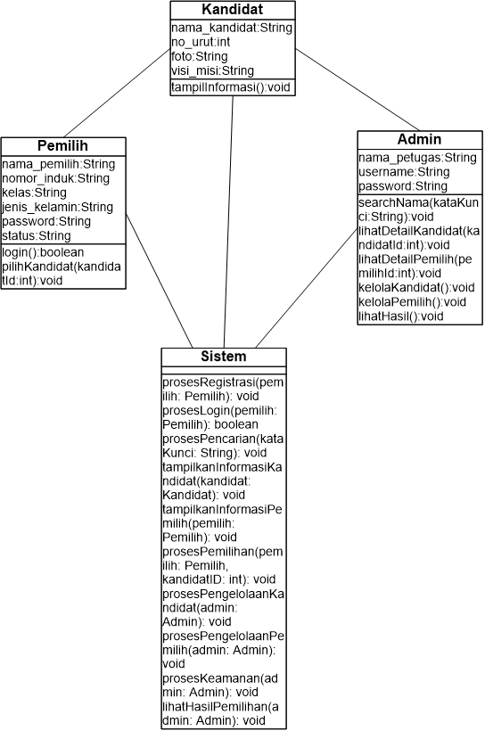

Didalam sistem e-voting ini terdapat beberapa relasi yang mencerminkan hubungan antarkelas. Pemilih dapat berinteraksi dengan objek dari class Sistem. Contohnya pemilih dapat melakukan registrasi, login, dan pemilihan menggunakan fungsionalitas yang disediakan oleh sistem e-voting. Admin dapat berinteraksi dengan objek dari class Sistem. Admin memiliki akses ke berbagai fungsi pengelolaan, termasuk pencarian, melihat detail, pengelolaan kandidat dan pemilih, serta melihat hasil pemilihan. Pemilih dapat memilih kandidat. Sistem dapat menggunakan objek dari class Kandidat untuk menampilkan informasi mengenai kandidat.

# Non Functional Requirements

| **ID** | **Parameter** | **Kebutuhan** |
| --- | --- | --- |
| 1. | Availability | Sistem harus beroperasi 24 jam tanpa gangguan |
| 2. | Reliability | Sistem harus memiliki tingkat keandalan yang tinggi dan tidak boleh mengalami kegagalan yang kritis. Kesalahan yang ditolerir adalah kurang dari 0,1% dalam setahun |
| 3. | Ergonomy | Sistem harus dirancang dengan kenyamanan pengguna sebagai prioritas termasuk antarmuka yang mudah digunakan |
| 4. | Portability | Sistem harus dapat dioperasikan dengan lancar di berbagai platform dekstop dan sistem operasi yang umum digunakan, seperti MacOS dan Windows |
| 5. | Memory | Sistem harus dioptimalkan untuk penggunaan memori yang efisien, terutama jika harus dijalankan di perangkat dengan kapasitas memori yang terbatas |
| 6. | Response time | Sistem harus mampu menampilkan hasil dalam waktu maksimal 5 detik, terutama pada operasi penting seperti pemilihan |
| 7. | Safety | Karena ini adalah sistem e-voting dan bersifat LUBER (Langsung, Umum, Bebas, dan Rahasia), maka keamanan data pilihan harus dijaga dengan ketat |
| 8. | Security | Sistem ini harus memiliki tingkat keamanan yang tinggi untuk melindungi data kandidat, pemilih, dan hasil suara |